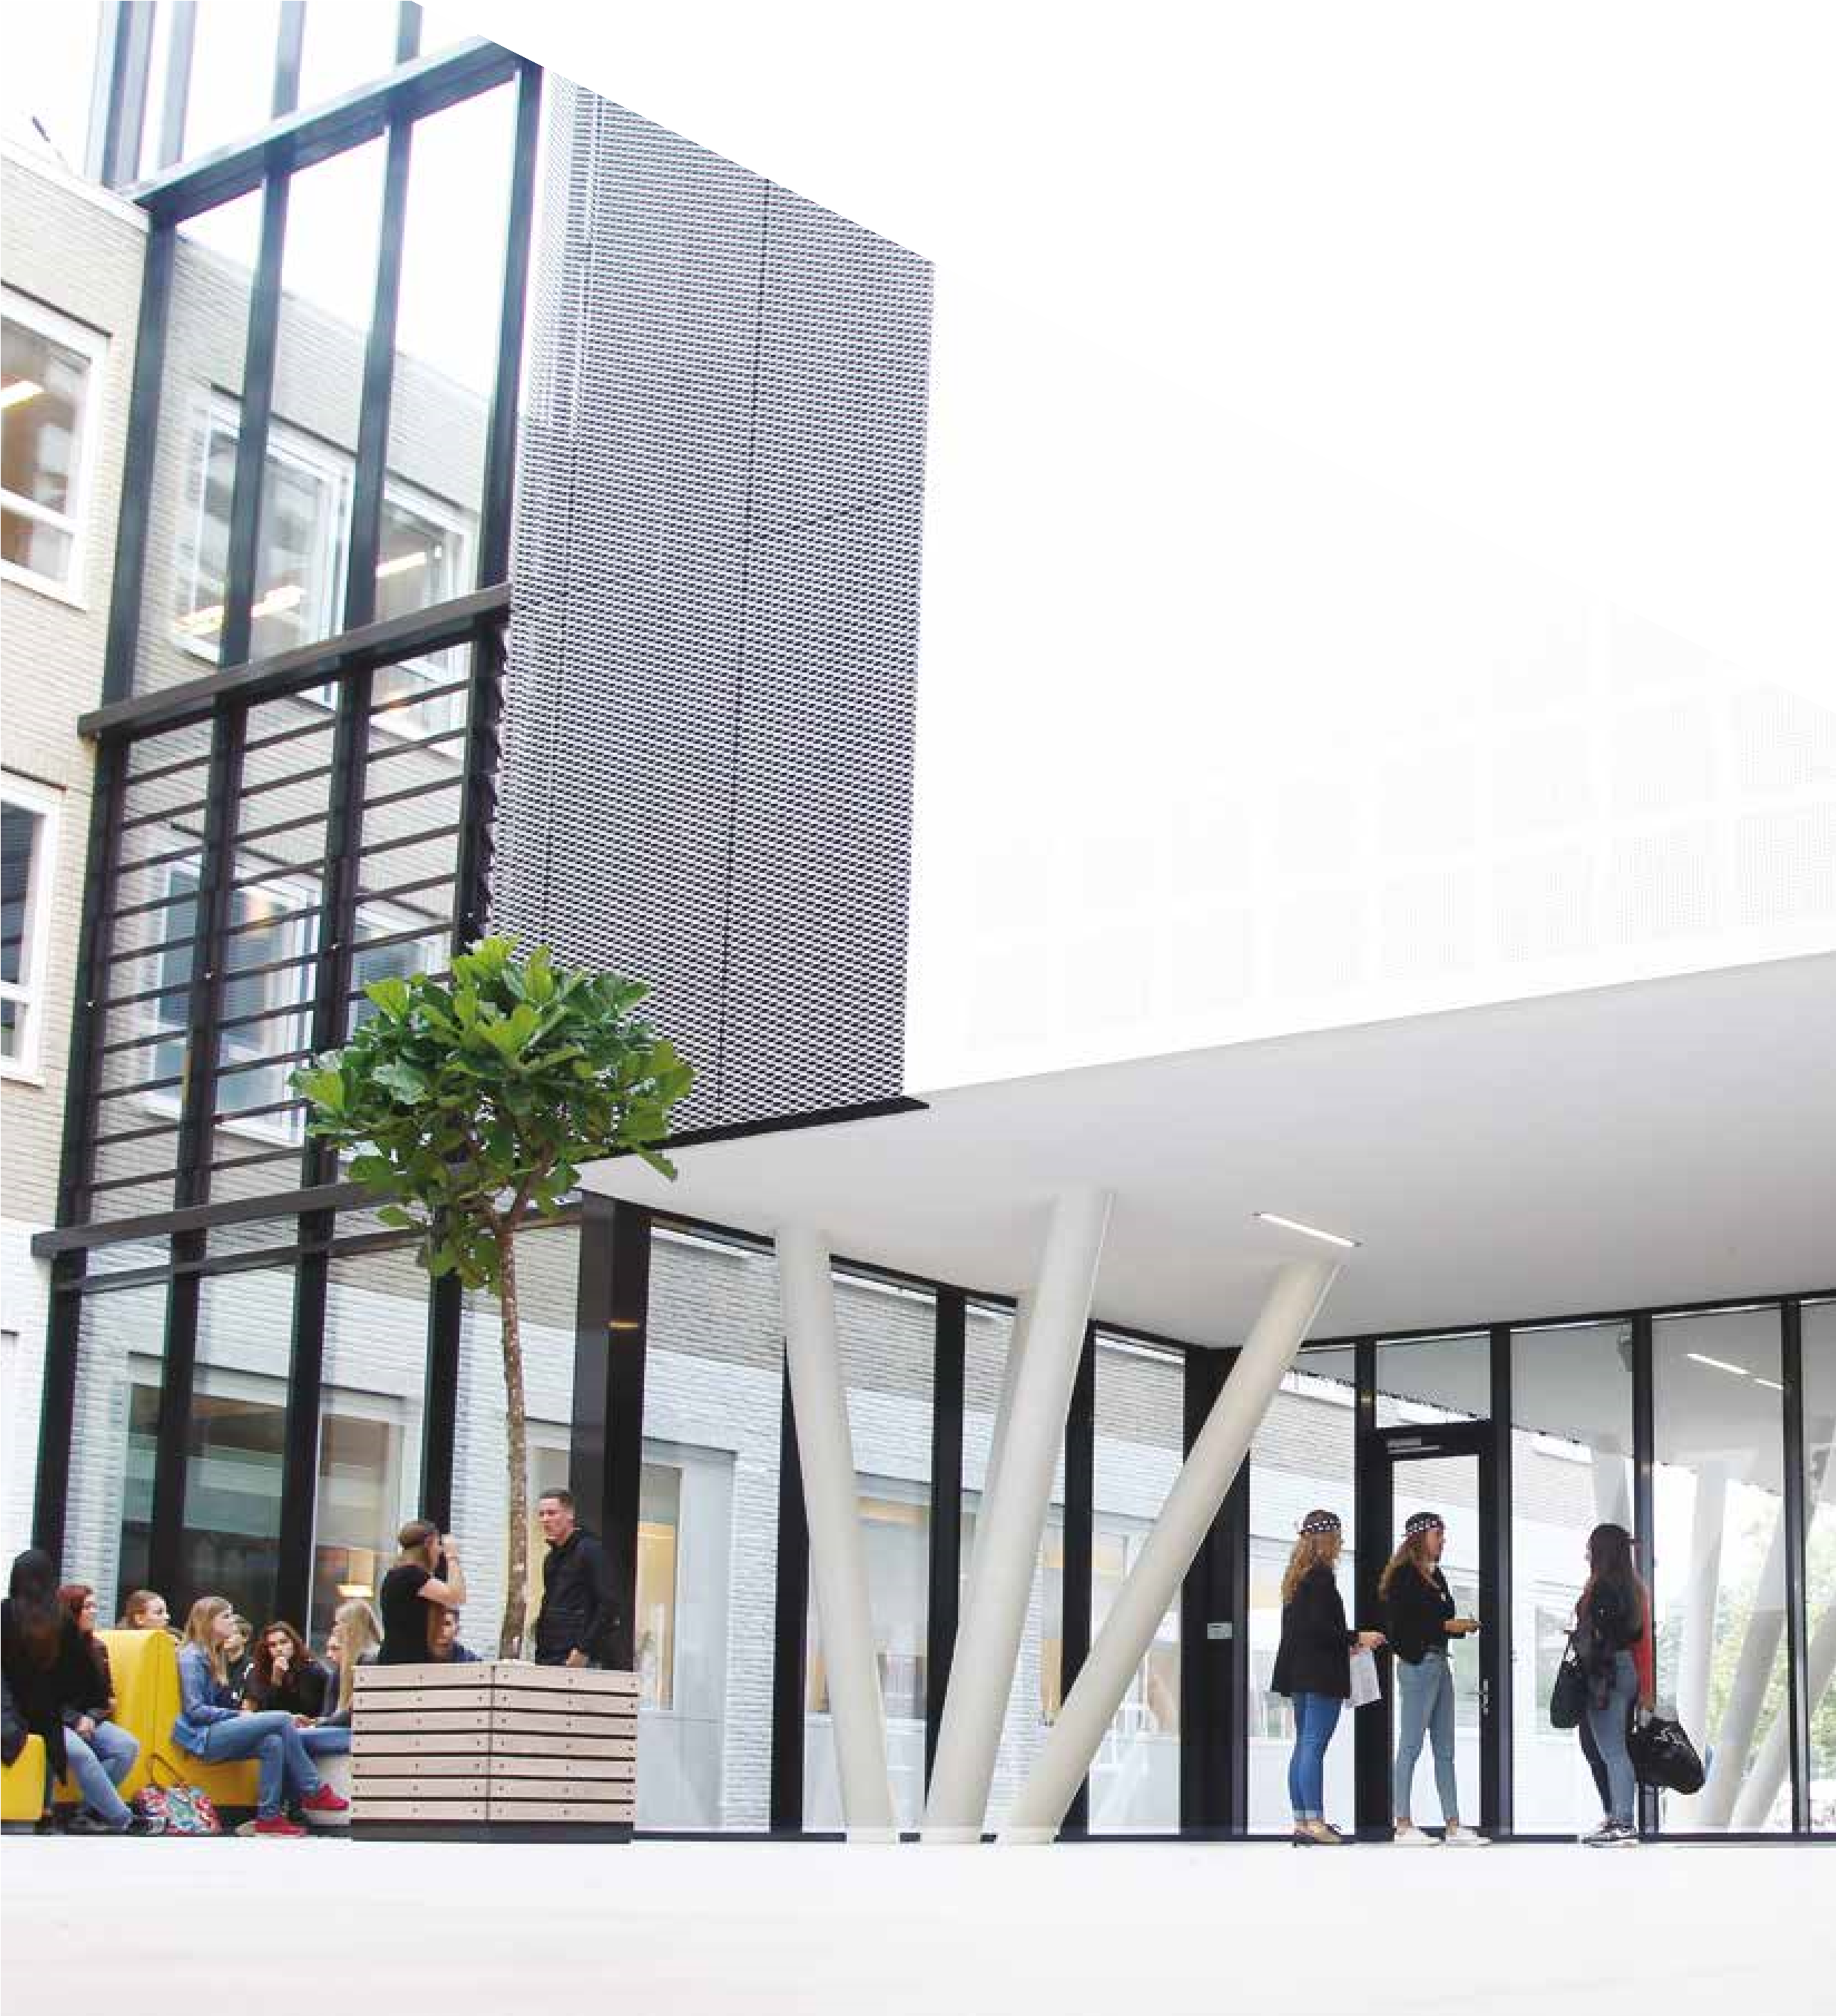

Auteur: Alwin Berendsen

**PHP Geavanceerd**

SAMEN. LEREN. DELEN.

Table of Contents

Inleiding 2

Progressie 2

Casus 2

Wensen en eisen 3

Opdrachten 4

Leerdoelen 4

Cesuur 4

# 

# Inleiding

Waar we in vorige periode de basis hebben geleerd voor PHP gaan we deze periode verder met geavanceerdere eigenschappen zoals het communiceren met de database en het verwerken van data uit HTML formulieren.

Deze periode wordt uiteindelijk getoetst met een praktijktoets. De voorwaarde dat je de toets mag doen is dat je alle onderdelen hebt af laten tekenen.

De opdrachten in deze periode zijn gebaseerd op het boek “Basiscursus PHP7&MySQL” die jullie allemaal als het goed is in bezit hebben. Het enige verschil met het boek is dat we voor de communicatie met de database geen PDO gaan gebruiken maar MySQLi. Geen probleem als het je nog niks zegt, daar komen we in het onderdeel “Het verbinding maken met MySQL” wel op terug 😉

# Progressie

Tijdens de periode moet je elk onderdeel af laten tekenen. Zie het als een soort planning, als je een onderdeel af hebt dan laat je het zien aan de docent en als het goed is dan kun je weer verder naar het volgende onderdeel.

# Casus

In de komende periode gaan we opdrachten maken gebaseerd op een casus. We beginnen met een basis project die we verder gaan uitbouwen op basis van de opgedane kennis bij elk hoofdstuk. De casus is als volgt:

Het Graafschap College Festival wil graag een nieuwe website. Hun huidige website voldoet niet meer aan de hedendaagse eisen en moet vernieuwd worden. Hun festival loopt goed maar ze doen nu de kaartverkoop nog telefonisch. Dit willen ze graag online gaan doen. Ook hebben ze vaak vragen van bezoekers via de telefoon, ook dit moet via een online formulier gebeuren.

Op de volgende pagina staan de eisen beschreven die ze hebben gegeven.

Op Itslearning kun je het start project vinden waarin we gaan verder werken. Download eerst het start project en zorg ervoor dat je die in de htdocs folder plaatst van XAMPP.

# Wensen en eisen

**Algemeen:**

Verschillende soorten tickets

* Basic ($40,-)
* Premium ($60,-)
* Vips ($100,-)

**Homepage:**

Blok met informatie over het festival

Knop naar registreren

**Ticketverkoop:**

Kopen van tickets (mag alleen als je bent ingelogd)

* Naam
* Soort Ticket
* Aantal tickets

**Line-up:**

Een overzicht met de geboekte artiesten.

**Registreren:**

Formulier om te registreren

* Naam
* Email
* Wachtwoord

**Bevestigingspagina:**

Bedankt voor de bestelling

Overzicht van de bestelling

* Aantal kaarten
* Totaalprijs

# Opdrachten

De opdrachten zullen op Itslearning staan onder de folder “opdrachten”.

# Leerdoelen

De leerdoelen met bijbehorende taken voor de periode zijn als volgt:

|  |  |
| --- | --- |
| **Doel** | **Taak** |
| De student kan gebruik maken van de PDS structuur van het PHP project. | De student maakt op juiste wijze gebruik van de PDS structuur. |
| De student kan werken met meerdere script bestanden en kan ze op een juiste manier inladen. | De student maakt gebruik van de include/require en heeft constanten aangemaakt voor de path |
| De student kan aantonen dat hij gebruik kan maken van de $_POST en $_GET methode binnen PHP. | De student is in staat om $_POST en $_GET variabelen te sturen, modificeren en uit te lezen. |
| De student kan minstens twee formulieren aanmaken die informatie verzenden via $_POST en $_GET. | De student is in staat om minstens twee formulieren aan te maken die informatie naar een locatie sturen met $_POST of $_GET |
| De student kan aantonen dat hij een verbinding kan maken met een MySQL database. | De student is in staat om een verbinding tussen PHP en MySQL op te zetten met PDO of MySQLi |
| De student kan aantonen dat hij efficiënt gebruik kan maken van functies binnen zijn programma. | De student heeft minstens 3 functies waar hij efficiënt gebruik van maakt in zijn programma. |
| De student kan informatie opvragen en opsturen naar de database door middel van PHP in combinatie met MySQL. | De student maakt gebruik van de volgende technieken in zijn programma: SELECT en INSERT |

# Cesuur

Je ontwikkeld bij elk onderwerp weer een deel aan het project. Elk onderdeel laat je ook afvinken door de docent om verder te kunnen. Een voorwaarde om de toets te kunnen maken is dan ook dat **alle** onderwerpen zijn afgevinkt.

De toets zal bestaan uit een opdracht die je moet uitwerken waarbij alle leerdoelen aan bod komen.